**Краткая презентация Программы**

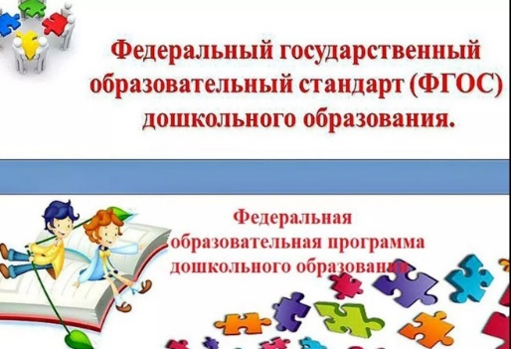

**Уважаемые родители!**

С 1 сентября 2023 года в соответствии с Приказом Министерства Просвещения Российской Федерации от 25 ноября 2022 г. № 1028 "Об Утверждении Федеральной образовательной программы дошкольного образования" дошкольные образовательные учреждения начнут работать по федеральной образовательной программе (ФОП ДО). Федеральная образовательная программа дошкольного образования (ФОП ДО) вводит базовый уровень требований к объему, содержанию и результатам работы с детьми в детских садах и позволяет реализовать несколько основополагающих функций дошкольного уровня образования:

* обучение и воспитание ребенка дошкольного возраста как гражданина Российской Федерации, формирование основ его гражданской и культурной идентичности на соответствующем его возрасту содержании доступными средствами
* создание единого ядра содержания дошкольного образования (далее – ДО), ориентированного на приобщение детей к традиционным духовно-нравственным и социокультурным ценностям российского народа, воспитание подрастающего поколения как знающего и уважающего историю и культуру своей семьи, большой и малой Родины;
* создание единого федерального образовательного пространства воспитания и обучения детей от рождения до поступления в общеобразовательную организацию, обеспечивающего ребенку и его родителям (законным представителям) равные, качественные условия ДО, вне зависимости от места проживания.

Федеральная программа позволит объединить обучение и воспитание в единый процесс на основе традиций и современных практик дошкольного образования, подкрепленных внушительным объемом культурных ценностей.